Сценарий праздника «Путешествие в страну Знаний». Моя малая Родина.
Цель: создать условия для адаптации к школьной жизни после летних каникул; поддержания дружеской атмосферы.
Задачи: 1) Поддержать у детей праздничное настроение от встречи со школой;
2) создать настрой на учебную деятельность;
3) способствовать сплочению учителя и детского коллектива.
4) воспитывать любовь к своей родине, бережное отношение к природе, патриотические чувства.
Учебные материалы: карта путешествия, дерево настроения, яблочки, магниты, приложения к заданиям, призы второклассникам.

Ход праздника:
1. Организационный момент.
- Дорогие ребята, вот и закончились ваши первые летние каникулы, начался новый учебный год. Вы уже многому научились, многое узнали, и вот вы уже второклассники.. Я поздравляю вас с началом нового учебного года! На нашем первом уроке мы отправимся в страну Знаний. Сегодня мы с вами только преодолеем путь в эту страну, а на последующих уроках мы будем путешествовать в самой стране и узнавать новые сведения. На протяжении всего путешествия, то есть всего учебного года, мы будем снова вместе. По пути в страну Знаний нам встретятся некоторые препятствия, надеюсь, что все трудности мы преодолеем вместе. Будем не только учиться наукам, но и дружить. Ведь главное - что каждый из вас – это добрый и надёжный друг. Давайте, в знак нашей дружбы, улыбнёмся друг другу. (Улыбаемся) На этой радостной нотке мы начнём путешествие в страну Знаний.
Во время путешествия, нам будут встречаться различные сказочные герои, они нас будут поздравлять,и присылать задания . К каждому заданию будет прикреплен листочек, который будет даваться если задания будут выполнены . Почтальон Печкин проконтролирует. Наша задача – выполнить те задания, которые они нам предлагают. Листочки нужно будет прикрепить на Дерево настроения. Еще одно условие сказочных героев – высказываться, отвечать на вопросы по 1, поднимая руку, если кто-то не согласен с ответом – поднимает руку, а не выкрикивает с места.
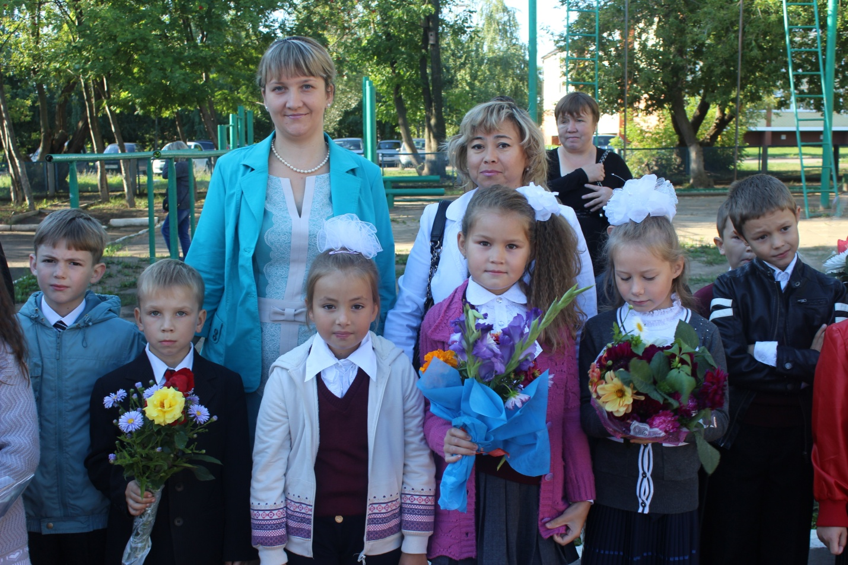
В дорогу, девчонки! В дорогу, мальчишки!(слайд 2)
По лесенке знаний шагайте смелей.
Чудесные встречи и добрые книжки
Ступеньками будут на ней.
2. К нам пришел почтальон Печкин и принес телеграммы от сказочных героев. Мы будем зачитывать пожелания и выполнять задания к ним , чтобы получить листочек для дерева настроения.
С Днем знаний, ученик!(слайд5,6)
Сегодня праздник твой:
Мир - ярок и велик –
Ты для себя открой!!! – поздравляет нас Незнайка. (Верно! Он просит нас помочь ему отгадать загадки:
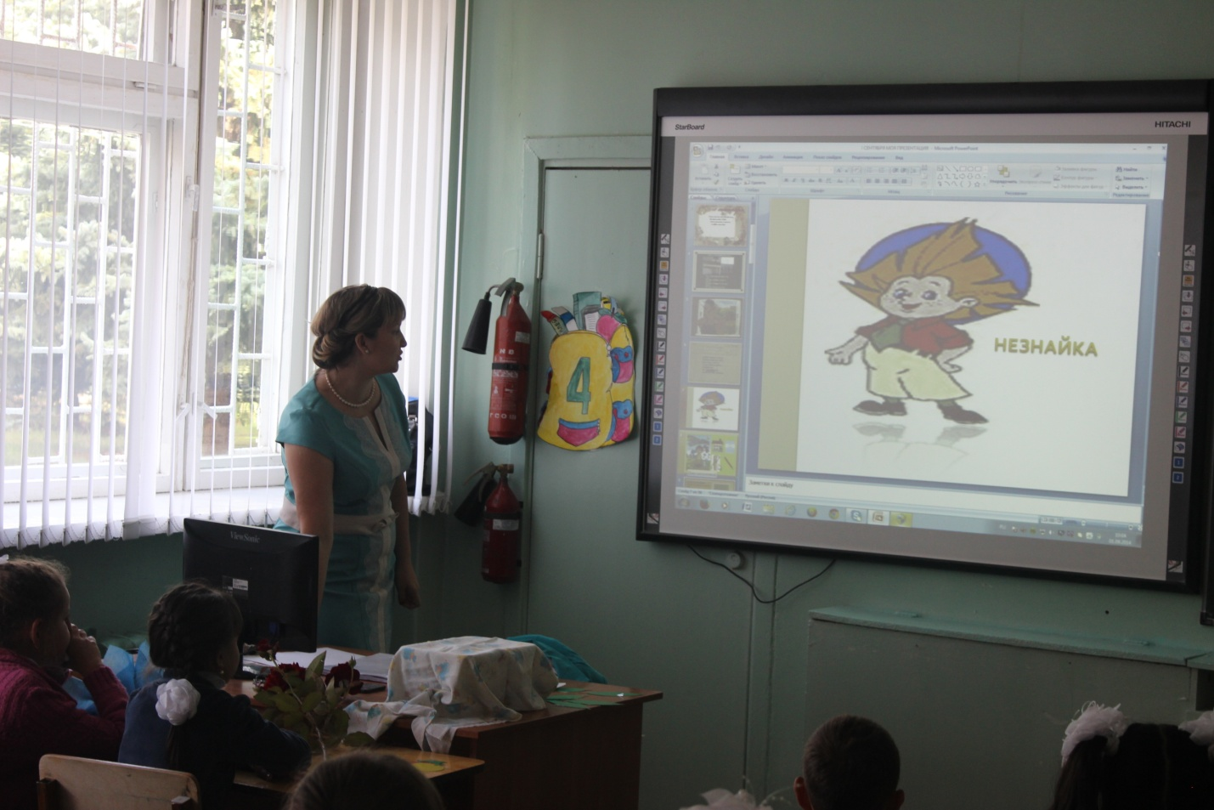
1.Стоит весёлый светлый дом,(слайд 8,9)
Ребят проворных много в нём,
Там пишут и считают,
Рисуют и играют. (школа)
2.На широком дворе,
На гладком поле
Четыре братца
Под одной шляпой стоят (стол)

3.Растянулась, как гармошка,
Чудо-печка под окном,
Обогрела нам весь дом.
(Батарея)
4.Есть спина, а не лежит никогда.
Есть четыре ноги, а не ходит.
Сам всегда стоит, а другим сидеть велит.
(Стул)
5.По черному белым
Пишут то и дело.
Потрут тряпицей -
Чиста страница.
(Школьная доска). Молодцы, вы отлично справились с заданием и мы получаем Листочек!
2)- Двигаемся дальше
Поздравляю Вас с праздником!. Я тоже мечтаю пойти в школу, как вы! Если бы я училась в школе, то узнала бы, что Волк - это хитрый хищник, и с ним никогда нельзя разговаривать и, тем более, говорить, где живёт моя бабушка.
(Красная Шапочка). Верно! (слайд 10,11)
Она идёт к бабушке. Поможем ей сложить пирожки в корзинку. Но для этого надо решить задачи (Дети решают задачи). На каком уроке мы решаем примеры? (на математике) Молодцы! Красная Шапочка тоже даёт нам листочек.
1. Пять малышек медвежат
Мама уложила спать.
Одному никак не спится,
А скольким сон хороший снится?
(5 – 1 = 4.)
2. В хоре 7 кузнечиков песни распевали,
Вскоре 2 кузнечика голос потеряли.
Сосчитай без лишних слов:
Сколько в хоре голосов?
(7 – 2 = 5.)
3. Ежик по грибы пошел,
10 рыжиков нашел
8 положил в корзинку,
Остальные же – на спинку.
Сколько рыжиков везешь
У себя на спинке, еж?
(10 – 8 = 2.)
4. 3 ромашки желтоглазки,
2 веселых василька
Подарили маме дети.
Сколько же цветов в букете?
(3 + 2 = 5.)
5. Забежал щенок в курятник,
Разогнал всех петухов.
3 взлетели на насест,
А 1 в кадушку влез,
2 в раскрытое окно.
Сколько было их всего?
(3 + 1 + 2 = 6.)
6. Дружно муравьи живут
И без дела не снуют.
2 несут травинку,
3 несут былинку,
5 несут иголки.
Сколько муравьев под елкой?
(2 + 3 + 5 = 10.)
-Молодцы, вы отлично справились с заданием Красной шапочки, она даёт нам Листочек! 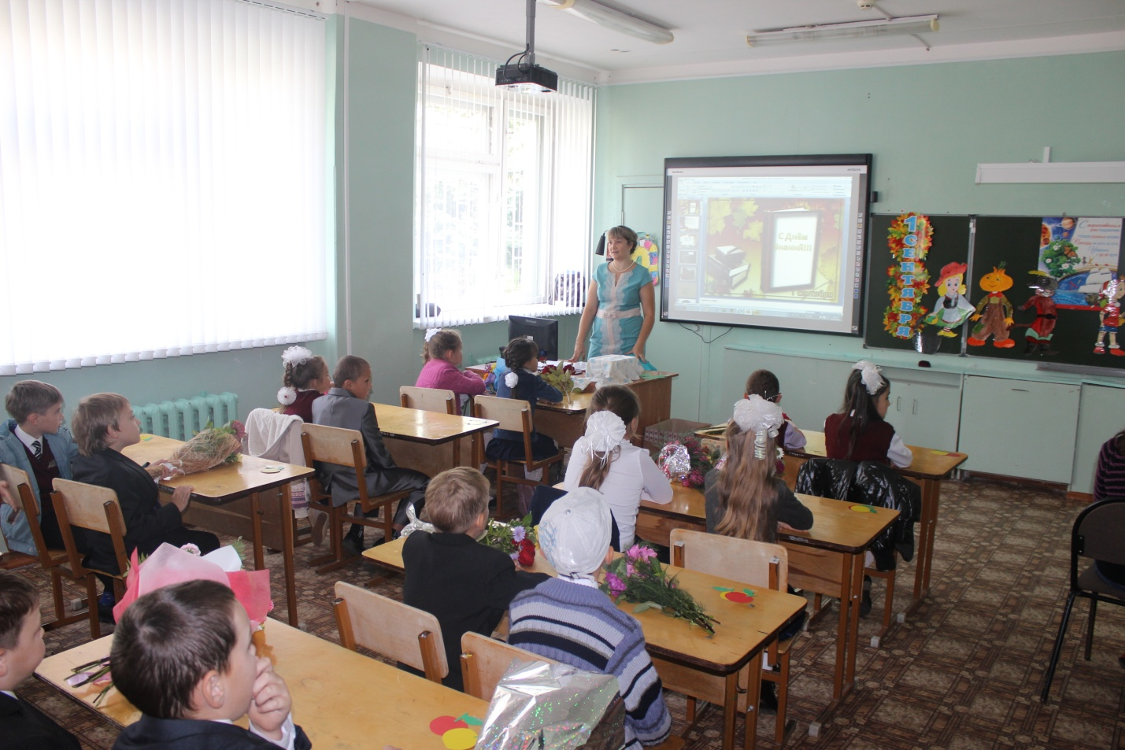
3)А сейчас поиграем ( под музыку) Мы проверим, хорошо ли вы знаете друг друга , не забыли ли за лето своих одноклассников.(слайд 12)
Конкурс "На ощупь". Реквизиты, атрибуты: повязка для глаз .В конкурсе участвуют желающие по очереди. Игроку завязывают глаза. 3-5 человек садятся на стулья спиной к игроку. Игрок должен по прическе отгадать своих одноклассников. Победителем становится игрок отгадавший больше одноклассников по прическе.
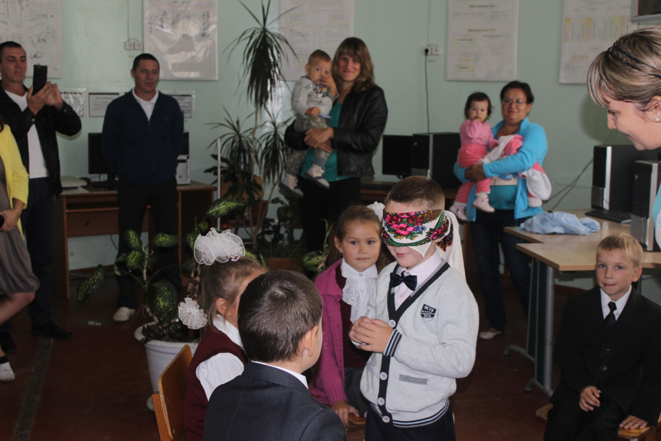
4.- Продолжаем читать наши телеграммы .(слайд13,14)
Я хочу вам пожелать
Лишь пятёрки получать,
Книжки добрые любить,
С математикой дружить.
От лица Пьеро, Мальвины
Ваш дружище…
(Буратино) Для того, чтобы приблизится еще на 1 ступеньку к стране Знаний, нужно помочь Буратино .
Ребята , каждый из вас когда уезжает куда-либо отдыхать вспоминает свою родину, думает о родных близких, которых он оставил. Знаете ли вы свою родную сторонку, свою малую Родину . Давайте проверим.. Что такое Родина .Родина это то, где ты живешь.
Сто лет назад русский писатель Лев Николаевич Толстой говорил: «Счастлив тот, кто счастлив у себя дома». Сегодня мы поговорим о счастливом доме, имя которому Габишево.(слайд 15-23)
Ребятки Буратино хочет поближе познакомится с нашим поселком, поможем ему, я буду картинки показывать (что это…..)
(Ксц , птицефабрика библиотека, школа, магазин, садик, памятник ( коротко ребята рассказывают о каждой достопримечательности)
Ребята, Габишево –это наша малая родина .Здесь нам знакомо и близко все. Мы должны беречь нашу родину, мы должны жить дружно, с уважением относиться друг к другу, к семье .
Отлично справились с заданием. И нам Буратино даёт листик для нашей яблоньки.
5. Желаю ВАМ много знаний и успехов!(слайд24,25)
Учитесь с огромным интересом! Поздравляет нас Кот в сапогах
(Кот в сапогах) Верно! Кот в сапогах не знает ни одной физминутки и хочет, чтобы мы ему рассказали и показали хотя бы 1.
-Для того, чтобы выполнить это задание, необходимо всем выйти из-за своих парт.
-Представьте ,что мы попали в город Танцующих человечков. И чтобы подружиться с жителями этого города, надо станцевать их любимый танец.
( Ребята танцуют « Танец маленьких утят» .) (слайд 26) 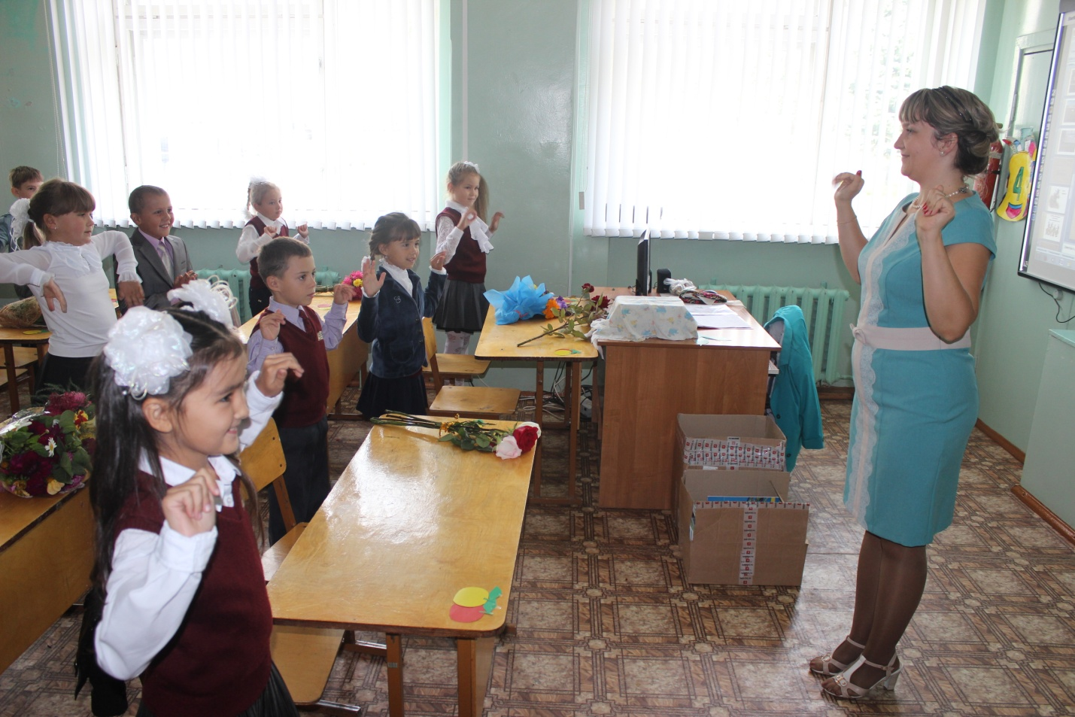
Отлично справились с заданием. Вам листочек от Кота в сапогах.
6. С Днем знаний, ученик! (слайд27,28)
Сегодня праздник твой:
Мир - ярок и велик -
Ты для себя открой!!!-поздравляет нас Чиполлино.
Верно! Он принес нам волшебный сундучок
Конкурс. "Кому принадлежат сказочные предметы" (слайд29)
1. Ключик – Буратино.
2.Градусник – Айболит.
3.Башмачок – Золушка.
4.Сапог со шпорой – Кот в сапогах.
5.Корзинка – Красная Шапочка.
6.Гаечный ключ – Винтик и Шпунтик.
7.Зеркальце-сказка о мертвой царевне и семи богатырях
8.Стрела (Сказка «Царевна-лягушка»).
9. Перо (Сказка «Жар-птица и Василиса-царевна»).
10. Яблоко (А. С. Пушкин «Сказка о мертвой царевне и о семи богатырях»).
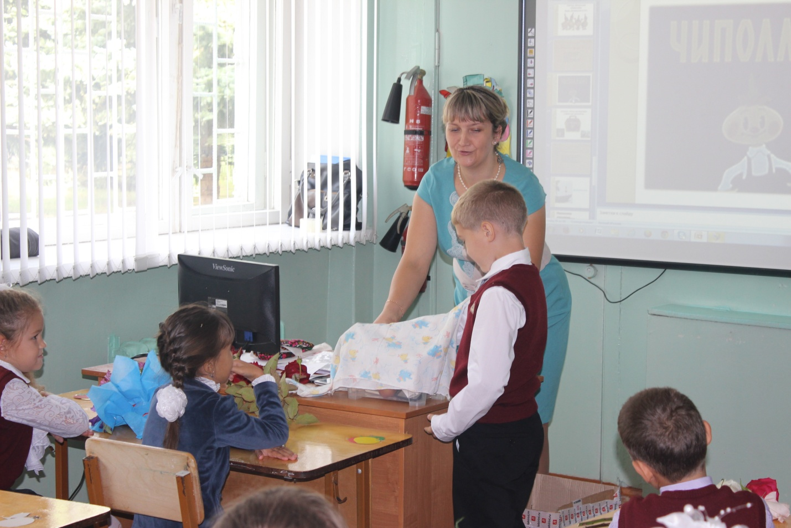
-Молодцы, вы справились с заданием и за прекрасное прохождение этого испытание мы получаем листик для нашей яблоньки.
7. Ребята, посмотрите, до страны Знаний остался 1 шаг. Нужно всего лишь выполнить задание следующего героя . Кого?
(слайд 30,31)(Дюймовочки). Вспомните, где жила девочка? (в цветке). Именно про цветы мы сейчас и поговорим. Назовите цветы, которые вам известны (называют). Верно! Цветы – это растения. На каком уроке мы говорим о растениях? (окружающий мир) Молодцы!
---Прежде чем отправиться дальше, давайте отдохнём с весёлой кричалкой. Хором говорим: «Вот так!» и показываем движения.
(слайд 32)
-Как живешь?
-Как летишь?
-Как глядишь?
-Как бежишь?
-Утром спишь?
-А шалишь?
-В класс спешишь?
-Как молчишь?
-Как сидишь?
8.Дюймовочка нам приготовила экзамен,нужно ответить на вопросы!
(слайд 32-34)
- Вот мы и добрались до страны Знаний, прикрепив последний листок в нашей яблоне.
8.Итог занятия.
С этого момента мы находимся в этой стране. Здесь мы получим очень много новых знаний.
Ты сегодня - второклассник!
В этот день осенний
Безмятежно и прекрасно
Будет настроение!
Сегодня день торжественный у нас,
Он, знаю, никогда не повторится.
Хоть много предстоит еще учиться,
Ну, а сегодня, здравствуй , 2 класс
9. Рефлексия, раздача подарков.
-В заключении нашего путешествия обратите внимание на яблоню настроения. Как вы думаете, чего не хватает на яблоньке? (Яблочек) Верно! Они лежат у вас на партах. Обратите внимание, что у вас лежит 2 яблочка: одно – зеленое, другое – жёлтое. Ребята, если вам понравился праздник, вы довольны своей работой – выберите зеленое яблочко, а если вам что-то не удалось выполнить – то желтое. А теперь прикрепим яблочки к нашей яблоньке – 1 рад…, 2 ряд…, 3 ряд. (Итог по рефлексии) Ребята, спасибо вам за то, что были внимательны, активны. Желаю вам успехов в учёбе, хороших и отличных оценок. На память о Дне Знаний хочу подарить вам ..- Жду вас завтра на учебные занятия.

